# Modelo de caja

El modelo de cajas o “box model” es seguramente la característica más importante del lenguaje de hojas de estilos CSS, ya que condiciona el diseño de todas las páginas Web. El modelo de cajas es el comportamiento de CSS que **hace que todos los elementos de las páginas se representen mediante cajas rectangulares.**

Las cajas de una página **se crean automáticamente**. Cada vez que se inserta una etiqueta HTML, se crea una nueva caja rectangular que encierra los contenidos de ese elemento.

La siguiente imagen muestra las tres cajas rectangulares que crean las tres etiquetas HTML que incluye la página:

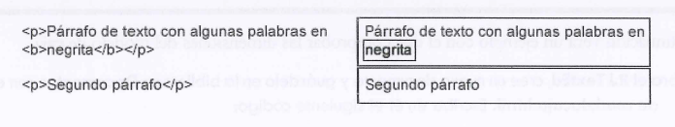

Las cajas de cualquier etiqueta HTML no son visibles a simple vista porque inicialmente no muestran ningún color de fondo ni ningún borde. Este concepto de caja también se llama contenedor o bloque. El W3C (World Wide Web Consortium) define un elemento de caja como una zona rectangular constituida por:

* Un **contenido** que puede ser, por ejemplo, el texto de un párrafo.
* Un **margen interior** (padding). El margen interior o interno es el espacio en torno al texto hasta los bordes del cuadro.
* Un **borde** (border). Es el borde, opcional, del cuadro.
* Y un **margen exterior** (margin). El margen exterior o externo es el espacio que envuelve todo el conjunto.

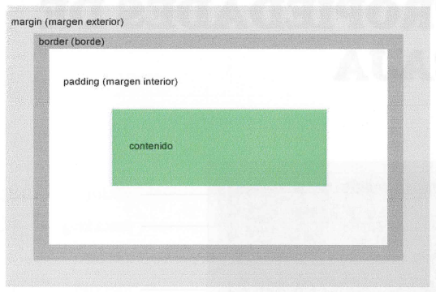

Con las hojas de estilo CSS se puede regular de manera independiente cada uno de los elementos anteriores (anchura, altura, bordes, márgenes internos y externos). Las propiedades CSS son las siguientes. Presentamos un resumen porque las posibilidades de cada propiedad son múltiples:

|  |  |  |
| --- | --- | --- |
| **Propiedad** | **Descripción** | **Sintaxis** |
| width y height | Definen el tamaño de un elemento (sin contar márgenes ni bordes) |  |
| margin, margin-top, margin-right, margin-left, margin-bottom | Definen el **margen exterior** del elemento caja. |  |
| padding, padding-top, padding-right, padding-left, padding-bottom | Definen el **margen interior** del elemento caja. |  |
| Border-**style**; border-**width**; border-**color**; border-top-style… |  |  |
| Border-radius; border-top-left-radius… | Permite curvar los bordes. | Ej. Border-radius: 100px / 50px; |

Valores del border-style:

None 🡪 sin estilo.

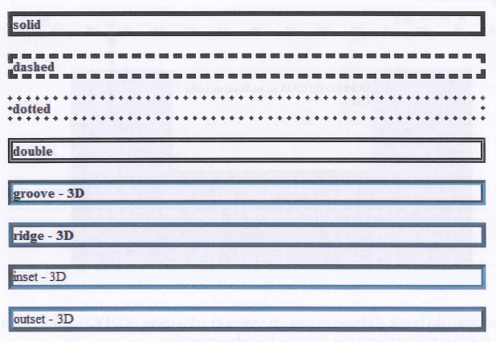

Valores del border-width:

* Médium: especifica un borde medio (valor por defecto).
* Thick: especifica un borde grueso.
* Thin: especifica un borde fino.
* Valor en px.

## Ejemplo 1

A continuación va a crear el documento “modelodecaja.html” con el que comprobar las dimensiones del modelo de caja:

|  |
| --- |
| <!DOCTYPE html>  <html lang=”es”>  <head>  <title>Modelo de caja</title>  <meta charset=”iso-8859-1” />  <style>  p{  width: 200px;  border-width: 10px;  border-style: solid;  border-color: rgb(125,165,205);  padding: 20px;  margin: 20px;  background-color: rgb(215,230,245);  }  </style>  </head>  <body>  <p>Nociones de caja en CSS</p>  </body>  </html> |

En este ejemplo, la anchura del elemento caja <P> (párrafo) es de 300 píxeles. Es decir, se descompone de la siguiente manera (de izquierda a derecha): 20 píxeles de margen exterior + 10 píxeles para el borde + 20 píxeles del margen interior + 200 píxeles del contenido + 20 píxeles del margen interior + 10 píxeles del borde + 20 píxeles del margen exterior.

Cambiar el padding, margin y border así como el width para ver a que parte de la página afecta.

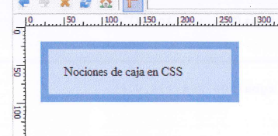

## Ejemplo 2

Cree el documento “margenes.html” y escriba el siguiente código:

|  |
| --- |
| <!DOCTYPE html>  <html lang="es">  <head>  <title>Modelo de caja</title>  <meta charset="iso-8859-1" />  <style>  Body{ background-color: grey;}  #padre{  width: 300px;  height: 300px;  background-color: orange;  margin: 50px;  padding: 20px;  }  #hijo{  width: 200px;  height: 150px;  background-color: rgb(45,255,147);  margin: 50px;  padding: 10px;  }  </style>  </head>  <body>  <div id=”padre”>  <h3>Capa padre</h3>  <div id=”hijo”>  <h3>Capa hijo interna</h3>  <img src=”nhl.gif”>  </div>  </div>  </body>  </html> |

Resultado esperado:

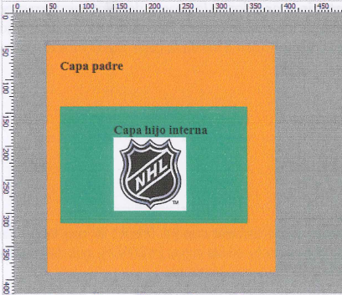

Habrá notado que nuestra página no queda igual. Eso es debido a que, por defecto, cada elemento HTML viene con unos márgenes interiores y exteriores predefinidos, con lo que la etiqueta “h3” de este ejemplo los tiene. Para solucionar esto, yo puedo añadir a los estilos lo siguiente:

*{

margin: 0px;

padding: 0px;

}

El asterisco significa que lo aplique a todos los elementos que no se definan. En este caso le digo que a todos los elementos no definidos les quite los márgenes externos e internos.

En la siguiente imagen puede comprobar cómo funcionan los márgenes exteriores e interiores de cada capa:

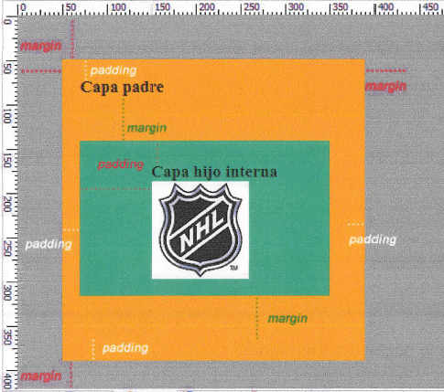

Los márgenes exteriores, propiedad margin, marcados en la imagen de color rojo corresponden a los cuatro márgenes de la capa padre, y los de color verde a los dos márgenes declarados de la capa hijo. Los márgenes interiores, propiedad padding, de color blanco corresponden a los de la capa padre y los de color marrón rojizo a los de la capa hijo.

# Ejercicio 1

En este ejercicio se trata de aplicar una serie de estilos a una página llamada derechos.html, que es una página donde se expresan algunos artículos de la Declaración universal de los Derechos Humanos.

Abra el documento derechos.html.

Realice las siguientes modificaciones creando una hoja de estilos:

* Cree un estilo para el cuerpo de la página (<BODY>) con los tipos de fuentes MS Sans Serif, Geneva y Sans Serif.
* El título del primer nivel (<H1>) debe tener definidos los siguientes estilos:
  + Un color de fondo hsla(234, 50%, 50%,0.8)
  + Color de texto blanco
  + En negrita y subrayado
  + Tamaño de texto 14pt
  + Tipo de fuente Geneva
  + Alineación: centrada
  + Margen interior de 20 píxeles
  + Borde con un pixel de grosor, estilo punteado y de color negro
* Para el título de tercer nivel (<H3>) deberá:
  + Aplicar negrita, alineación a la izquierda, tamaño de texto 12 puntos
  + Márgenes interiores superior y abajo a 10 píxeles, el izquierdo a 20 px y 0 para el derecho.
* La etiqueta de cabecera de página (<HEADER>) debe tener un ancho de 800 píxeles, un margen interior superior de 10 píxeles y un color de fondo rgba(124, 236, 124, 0.8).
* Para la sección de contenido (<SECTION>) deberá tener el mismo ancho de 800 píxeles y la alineación del texto justificada.
* Para todos los párrafos de la página deberá aplicar un color de fondo rgba(214, 236, 124, 0.8), los márgenes interiores superior e inferior a 5 píxeles y derecho e izquierdo a 10 píxeles, los márgenes exteriores superior e inferior a 10 píxeles y el resto a 0. Por último un tamaño de letra de 10 puntos.
* Las etiquetas <B> deben tener un color de texto blanco y un color de fondo #4646FF
* Para las etiquetas <ARTICLE> deberá aplicar:
  + Un borde de 1 pixel, punteado y negro.
  + Un color de rgb(206,205,215)
  + Negrita, tamaño de texto 11 pts
  + Margen interior de 4 píxeles.
* Aplique a las etiquetas <ASIDE> un tamaño de letra de 9 puntos, alineación justificada y los márgenes interiores a 5 píxeles.
* Para la sección del pie de página (<FOOTER>) deberá aplicar:
  + Márgenes exteriores superior e inferior de 10 píxeles y el derecho e izquierdo a 0 píxeles.
  + Márgenes internos a 5 píxeles.
  + Alineación a la derecha
  + Tamaño de texto small
  + Tipo de fuente Times New Roman
  + Color de fondo gris.
* Por último, los enlaces (<A>) deben estar en cursiva y con un color de texto rgb(124,233,124).

Resultado esperado:

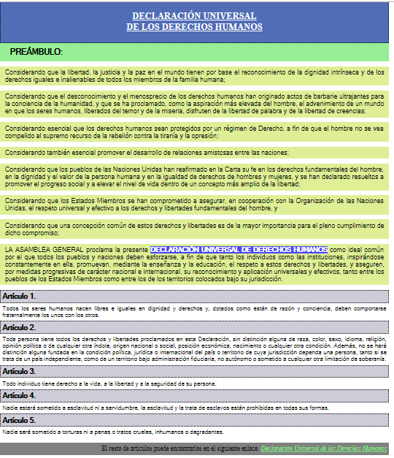

|  |
| --- |
| Subir los dos ejemplos y el ejercicio a la entrega habilitada en Moodle. |